FASES REQUERIMIENTO DE SOFTWARE

1. DESCRIPCION GENERAL DEL REQUERIMIENTO 2
2. FASE DE FORMALIZACIÓN 3
3. ANALISIS DE REQUISITOS Y REQUERIMIENTOS 4
5. LEVANTAMIENTO DEL REQUERIMIENTO DETALLADO 8
6. DISEÑO DE LA ARQUITECTURA DE SOLUCION 10

DESCRIPCION GENERAL DEL REQUERIMIENTO

PROYECTO | Automatización del proceso de demandas
Nombre Requerimiento: | Desarrollar una pagina web donde se procesen las demandas de los clientes automáticamente
Fecha Solicitud: | 25/02/2022
Responsable(s) Solicitud: | Jorge Pérez Pérez
Dependencia(s) Solicitante: | Despacho de abogados
Responsable Funcional designado por el equipo de desarrollo de software: | Pedro Uziel Barrita Licea

FASE DE FORMALIZACIÓN

Descripción de la Solicitud
Usuario Solicitante
Se solicita la creación de una pagina web que permita automatizar el proceso de demandas de los clientes a través de formularios
Líder Funcional
Se espera una pagina de web con funcionalidades de captado de datos de clientes para satisfacer las demandas realizadas por los mismos

FIRMAS DE ACEPTACIÓN:

Marco González Gómez Mario Fuentes Romero
________________________________ _______________________________
Nombre Responsable Solicitud Nombre Líder OTI
Dependencia Solicitante Oficina Tecnologías de la Información

ANALISIS DE REQUISITOS Y REQUERIMIENTOS

Fecha Inicio | 26/02//2022 |  | Fecha Final | 25/03//2022
Modelamiento de Negocio
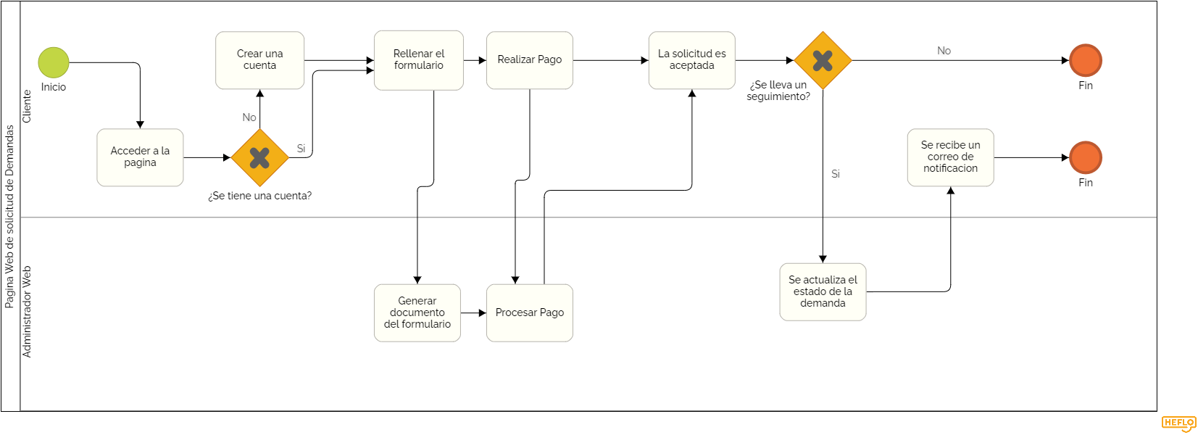
Términos de Referencia
Alcance de la solución | Se procesarán y mandarán actualizaciones de los procesos de demandas, sin interferir en ellas, únicamente notificando al cliente el estado de esta
Requerimientos Funcionales y criterios de aceptación | Se mostrarán formularios legibles  Se procesarán las solicitudes de demandas  Se procesará la información de pagos  Se generarán documentos en base a las solicitudes  Se actualizará la información de la pagina  Se mandarán correos sobre los estados a los clientes
Requerimientos no Funcionales y de calidad | La página será responsive  La página podrá verse desde un celular  Los colores base serán azul marino y blanco
Interesados en la solución
  Nombre/Rol/Perfil | Descripción
  Desarrolladores Web | Desarrollan la estructura Web
  Gestores de BD | Crean y gestionan la información
  Diseñadores Gráficos | Generan la UI
Precondiciones | Conocer el formato de la demanda y poseer un sitio web funcional y seguro
Requisitos Técnicos | Tipo de Desarrollo | Web Escritorio Móvil Servicio Web  Servicio Windows Otro:__________________
Requisitos Técnicos | Base de Datos | Oracle  SQL Server  MySQL  MongoDB  Otro:__________________ |  |  | Versión  _______  _______  _8.0.28_  _______  _______  _______
Requisitos Técnicos | Lenguaje | C#  VB  PHP  Java  JavaScript  Otro:_____python_________ |  |  | Versión  _______  _______  _______  _______  _______  3.09.10  _______
Viabilidad Técnica | Luego de adelantado el análisis de los requisitos y requerimientos es viable proponer una solución técnica para esta solicitud: SI ( x) NO ( )

FIRMAS DE ACEPTACIÓN:
Nombre | Dependencia | Teléfono | Firma
Mariana Villa Lobos | Gerencia
Martin Contreras Cárdenas | Administración
Humberto Hinojosa Ramirez | Administracion
Ramiro Rojas Vargas | Programacion
- FASE DE PLANEACIÓN Y GERENCIA DEL PROYECTO

Responsable |  |  |  |  | Fecha
Plan estratégico de fases del proyecto
N° | Nombre Etapa | Actividad |  | Rol Responsable |  | Fecha Inicio | Fecha Fin | Comentarios
1 | Creación Pagina Web | Se creará la pagina web |  | Desarrolladores Web |  | 02/03/22 | 05/03/22 | Base del proyecto
2 | Módulo de solicitudes | Se implementará la sección encargada de los formularios |  | Gestores de BD |  | 06/03/22 | 08/04/22 | Base de datos principal
3 | Entrada de Pagos | Se implementará un método para procesar pagos |  | Desarrolladores Web |  | 09/03/22 | 11/03/22 | Base de datos secundaria
4 | Procesado de documentos | Se añadirá el módulo para crear documentación a partir de los datos brindados |  | Gestores de BD |  | 12/03/22 | 15/03/22 | Gestionado de la información almacenada
5 | Manejo de correos | Se creará un sistema se seguimiento de datos que mande correos a los clientes |  | Desarrolladores Web |  | 16/03/22 | 18/03/22 | Manejo de datos y direcciones
6 | Diseño de la interfaz |  |  | Diseñadores Gráficos |  | 18/03/22 | 25/03/22 | Pulido de la interfaz con tiempo variable según la satisfacción del cliente
Diagrama de planeación
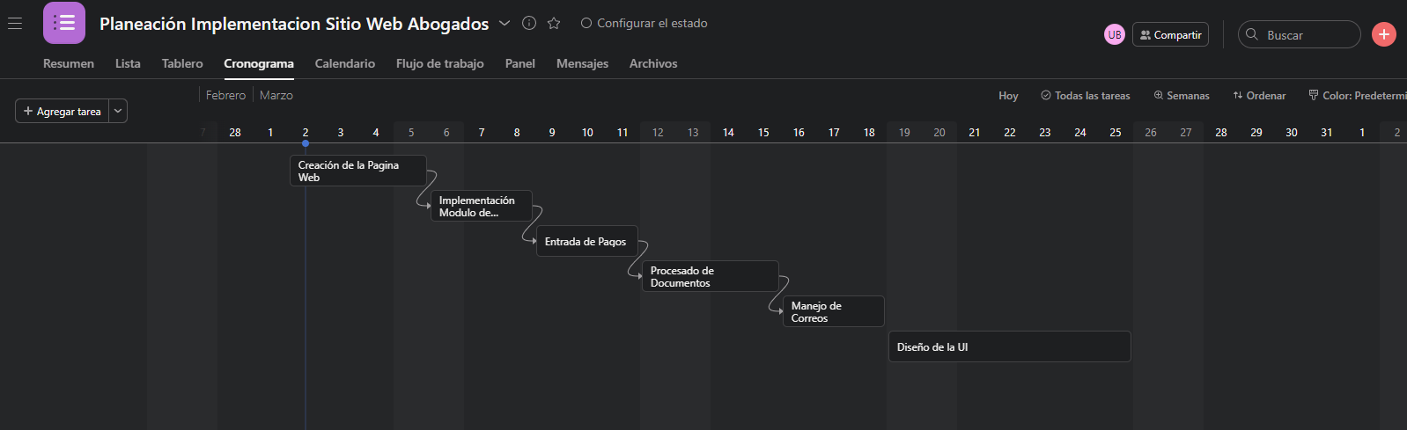

NOTA: Las fechas de planeación establecidas en este documento son aproximadas y estarán sujetas a modificaciones que surjan por control de cambios u otros factores.

FIRMAS DE ACEPTACIÓN:
Nombre | Dependencia | Teléfono | Firma
Mariana Villa Lobos | Gerencia
Martin Contreras Cárdenas | Administración
Humberto Hinojosa Ramirez | Administracion
Ramiro Rojas Vargas | Programacion

LEVANTAMIENTO DEL REQUERIMIENTO DETALLADO

HISTORIAS DE USUARIO
Nº. |  | 001
Titulo |  | Longitud estimada del proceso de solicitud
Fecha |  | 28/02/2022
Estimación |  | Peso dado por un numero entre 1 y 100 acotado por la serie Fibonacci
Característica/Funcionalidad
Quiero que el sistema me de un estimado del tiempo en que tardara la solicitud en ser procesada y finalizada entregando las estimaciones como colas de espera en base a la predicción según la demanda particular y la saturación del sistema

Razón/Resultado
Con la finalidad de conocer y comparar los tiempos de respuesta particulares y así mejorar los mismos

Criterios de Aceptación
Nº | Titulo |  | Contexto |  |  | Evento
1... | Registro inicial de la solicitud |  | Debe de registrarse los datos de la solicitud e informar a quien se hará cargo de ella |  |  | Cuando el usuario termina su registro y realiza su pago
2 | Cálculo del tiempo estimado |  | Se calculará el tiempo estimado en base a la información de la base de datos y el estimado por el encargado de dicha solicitud |  |  | En cuanto se registra la solicitud y a corto plazo tras eso
n…
Firmas de aceptación
Nombre |  |  |  | Dependencia | Teléfono |  | Firma
Mariana Villa Lobos |  |  |  | Gerencia
Martin Contreras Cárdenas |  |  |  | Administración
Humberto Hinojosa Ramirez |  |  |  | Administracion
Ramiro Rojas Vargas |  |  |  | Programacion

DISEÑO DE LA ARQUITECTURA DE SOLUCION

En caso de que existan excepciones asociadas a la arquitectura de referencia se debe incluir su correspondiente justificación en las vistas que aplique.

Fecha | 03/03/2022
Vista Lógica
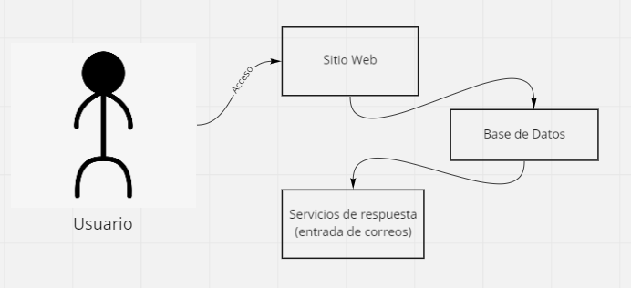

Si utiliza convenciones para diagramas Ad hoc, por favor describirlas aquí
Vista de Implementación
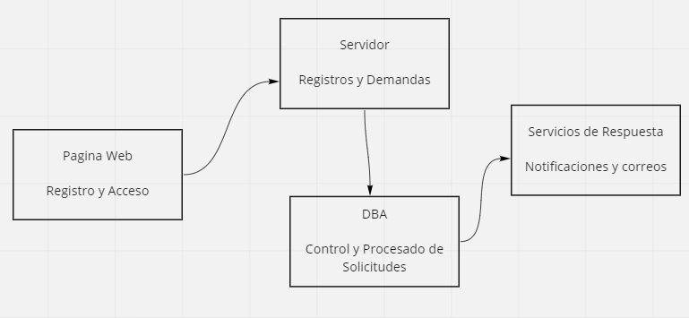

Si utiliza convenciones para diagramas Ad hoc, por favor describirlas aquí
Vista de Proceso
Si utiliza convenciones para diagramas Ad hoc, por favor describirlas aquí
Vista de Física
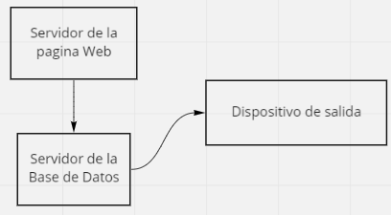

Si utiliza convenciones para diagramas Ad hoc, por favor describirlas aquí
Prototipos de interfaces de usuario
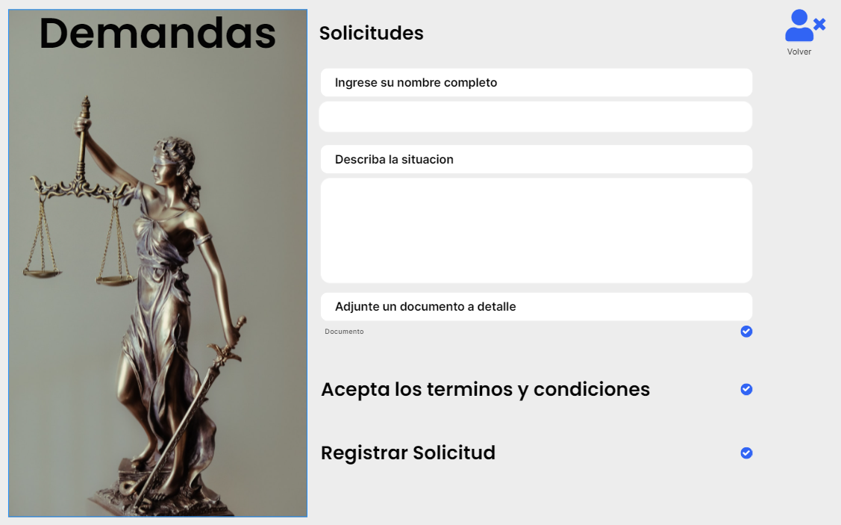

Si utiliza convenciones para diagramas Ad hoc, por favor describirlas aquí
Firmas de aceptación
Nombre |  | Dependencia | Teléfono |  | Firma
Mariana Villa Lobos |  | Gerencia
Martin Contreras Cárdenas |  | Administración
HumbertoHinojosa Ramirez |  | Administracion
Ramiro Rojas Vargas |  | Programacion

Nota: En caso de considerar limitado el uso de UML, es posible utilizar diagramas Ad Hoc.

